Praha, 8. června 2017

Axis ve spolupráci s HID Global představuje první integrované, otevřené a mobilní řešení kontroly přístupu ve standardu IP

Axis Communications, přední společnost na trhu v oblasti síťového videa, oznamuje zahájení integrace síťového ovladače dveří AXIS A1001 Network Door Controller a softwaru pro řízení přístupu AXIS Entry Manager s produkty Mobile Access firmy HID Global – společné představení integrovaných produktů se bude konat na veletrhu IFSEC International 2017, který se koná 20.-22. června v londýnském výstavním centru ExCel. Řešení Axis a HID pro řízení přístupu naplňuje potřeby firem na podporu personálu vybaveného mobilními telefony. Jedná se o to, aby mobilní zařízení, jako například chytré telefony, fungovaly jako bezpečná úložiště osobních údajů a umožňovaly zajistit lidem přístup do zabezpečených budov, místností a prostor.

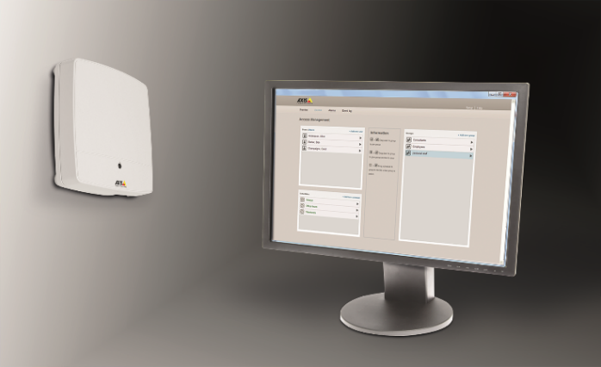
Mobilní zařízení a smartphony jsou v dnešní době všudypřítomné a možnosti jejich funkcí jsou stále více pokročilé, takže zahrnují stále různorodější aplikace – od bezkontaktních plateb po sledování zdravotního stavu. Integrací produktů Mobile Access společnosti HID Global se softwarem a ovladačem dveří vytvořila společnost Axis řešení, které kombinuje pohodlí očekávatelné ve světě, kde vládnou mobilní zařízení, s úrovní bezpečnosti vyžadovanou firmami pro jejich zaměstnance.
Integrované, otevřené, mobilní řešení kontroly přístupu na základě IP spojuje pohodlí světa, kde vládnou mobilní zařízení, s úrovní bezpečnosti vyžadovanou firmami pro jejich zaměstnance.

„Axis a HID jsou dobře známé celosvětové značky, které vstoupily do partnerství s cílem vytvořit otevřená řešení zabezpečeného přístupu na IP struktuře. Vzhledem k tomu, že mobilní telefon je dnes pro většinu lidí klíčovým nástrojem, roste i přijetí zabezpečených mobilních aplikací. Takto pojaté mobilní řízení přístupu demonstruje hodnoty inovativních řešení společnosti Axis na trhu v partnerství s přední značkou, jakou je HID. Instalace řešení je snadná, stejně jako jeho používání,“ říká Stephanie Hensler, ředitelka obchodního rozvoje řešení pro řízení přístupu ve společnosti Axis Communications.

„Lidé ve více než 60 zemích celého světa používají denně HID Mobile Access a otvírají si dveře pomocí 150 různých typů mobilních telefonů. Jsme nadšeni, že Axis plnou integrací technologie HID Mobile Access přináší nyní tuto možnost všem svým zákazníkům,” vysvětluje Jaroslav Bartoň, EMEA ředitel marketingu produktů pro kontrolu fyzického přístupu ve společnosti HID Global.

Nabídka mobilního řízení přístupu společností HID a Axis je prvním uceleným řešením na základě IP struktury. Zahrnuje vše potřebné, co malé, střední i velké firmy potřebují k nasazení řízení přístupu pomocí mobilních zařízení. Součástí řešení je:

- Za Axis
  - Síťový dveřní ovladač AXIS A1001 Network Door Controller, který rozhoduje o tom, kdo smí nebo nesmí v konkrétním časovém úseku vstoupit do určitých prostor.
  - Software pro řízení přístupu AXIS Entry Manager, který je propojen s portálem HID Mobile Access® Portal a slouží pro nastavení systému, přidávání nových uživatelů a správu identit mobilních zařízení.

- Za HID Global:
  - Čtečky HID iCLASS SE® a/nebo multiCLASS SE®
  - Portál HID Mobile Access® Portal
  - Aplikace HID Mobile Access® App, která je dostupná na portálech Apple® App Store a Google® Play

Systém ukládá zabezpečené osobní údaje na chytré telefony za účelem otevírání dveří a odemykání zámků, aby nebylo nutné používat tradiční tištěné identifikační údaje. Pro koncové uživatele je to mnohem pohodlnější a současně se jedná o úspornější a jednodušší způsob ukládání osobních dat. Navíc poskytuje nejvyšší úroveň zabezpečení a ochrany soukromí, která je u systémů řízení přístupu k dispozici. Integrace spočívá ve spolupráci softwaru AXIS Entry Manager, který řídí všechny připojené síťové ovladače dveří AXIS A1001 v propojení s cloudovým portálem HID, který se stará o správu uživatelů a mobilních ID. Je rovněž možné použít software třetích stran a integrovat tak ještě vyspělejší funkce pro řízení přístupu.

Celosvětová dostupnost již nyní, buďte první, kdo systém uvidí na vlastní oči na veletrhu IFSEC

Řešení je již nyní k dostání prostřednictvím distribučních kanálů společností Axis a HID. Navštivte stánek společnosti Axis č. E100 na veletrhu IFSEC International 2017 a nechte si jej předvést. Odborníci společností Axis i HID budou k dispozici, aby vám vše ukázali. Další informace můžete získat na stránkách axis.com a hidglobal.com

Fotografie a další zdroje informací jsou k dispozici na adrese:
http://www.axis.com/corporate/press/press_material.htm?key=a1001

Další informace o společnosti Axis Communications vám poskytnou:
Marek Pavlica, Regional Communications Specialist, Russia, CIS & Eastern Europe, Axis Communications
Telefon: +420 734 319 237, E-mail: marek.pavlica@axis.com

Ivan Sobička, Senior Consultant, TAKTIQ COMMUNICATIONS s.r.o.
Telefon: + 420 604 166 751, E-mail: ivan.sobicka@taktiq.com

O společnosti Axis Communications
Společnost Axis nabízí inteligentní bezpečnostní řešení, která vedou k chytřejšímu a lépe chráněnému světu. Axis je největší světový dodavatel na trhu IP kamer a působí jako hybná síla v tomto odvětví tím, že průběžně uvádí inovativní síťové produkty založené na otevřené platformě. S pomocí globální sítě partnerů tak přináší svým zákazníkům vysokou hodnotu.
Axis si zakládá na dlouhodobých vztazích se svými partnery, kterým poskytuje na stávajících i na nových trzích jak průlomové síťové produkty, tak i své znalosti.

Axis má více než 2.700 vlastních zaměstnanců ve více než 50 zemích na celém světě a spolupracuje s globální sítí více než 90.000 partnerů. Axis je společnost založená v roce 1984 se sídlem ve Švédsku. Je zalistována na burze NASDAQ Stockholm pod značkou AXIS. Více informací o společnosti Axis najdete na naší webové stránce www.axis.com.

